Módulos de Software Codificados y Probados (GA7-220501096-AA2-EV02) — Sistema Web de Gestión de Mascotas

Manuel Passo
Ficha: [número de ficha]

Análisis y Desarrollo de Software
Centro de formación: [nombre del centro]
Servicio Nacional de Aprendizaje (SENA)

Instructor: [nombre del instructor]

2024

Introducción
El presente documento corresponde a la evidencia GA7-220501096-AA2-EV02 "Módulos de software codificados y probados", cuyo propósito es codificar un módulo de software enfocado a la web utilizando servlets, de acuerdo con lo visto en el componente formativo. Para ello se desarrolló un sistema web de gestión de mascotas para una clínica veterinaria, que permite registrar, consultar, actualizar y eliminar los pacientes (mascotas) atendidos, cumpliendo con el modelo clásico de la especificación Servlet/JSP de Java EE.
El módulo se construyó como una aplicación Java EE (Servlets + JSP + JDBC), desplegable en un servidor Apache Tomcat, con persistencia de datos en MySQL/MariaDB. Se codificó siguiendo los artefactos del ciclo de vida del software (diagrama de clases, diagrama de casos de uso, historias de usuario y diseño de la interacción) y se gestionó con Git como herramienta de control de versiones.

Elementos a Tener en Cuenta
1. Artefactos del ciclo de vida del software:
Para garantizar que el módulo codificado esté alineado con los requerimientos iniciales, se elaboraron los artefactos del ciclo de vida del software (diagrama de clases, diagrama de casos de uso, historias de usuario y diseño de la interacción), presentados en la sección "Artefactos del Ciclo de Vida del Software".
2. Creación del proyecto con herramientas de versionamiento:
El código del proyecto se gestiona con Git como sistema de control de versiones, con commits incrementales por cada capa desarrollada, permitiendo llevar un control detallado de los cambios y garantizar la trazabilidad de las modificaciones (sección "Control de Versiones").
3. Formularios HTML con servlets, métodos GET/POST y elementos de JSP:
El módulo se codificó desde su concepción bajo el modelo Servlet/JSP: los formularios HTML de la interfaz son atendidos por un servlet controlador, que utiliza los métodos HTTP GET (para listar y mostrar formularios) y POST (para registrar, actualizar y eliminar), y las vistas emplean elementos de JSP (JSTL y scriptlets), como se detalla en la sección "Solución de la Evidencia".

Objetivos del Proyecto
- Codificación del módulo: implementar el módulo de gestión de mascotas asegurando que el código esté bien comentado, organizado en capas (modelo, acceso a datos, control y presentación) y que siga los estándares de codificación establecidos para nombramiento de variables, métodos, clases y paquetes.
- Integración con base de datos: utilizar MySQL/MariaDB y JDBC para gestionar la persistencia de la información, garantizando una correcta conexión e interacción desde la aplicación.
- Cumplimiento de la especificación Java EE: incorporar formularios HTML atendidos por servlets, utilizando los métodos HTTP GET y POST, y emplear elementos de JSP (JSTL y scriptlets) en la capa de presentación.
- Uso de herramientas de versionamiento: crear y mantener el proyecto utilizando Git, con commits incrementales por cada capa desarrollada.
- Pruebas funcionales: verificar cada una de las cuatro operaciones del CRUD (creación, consulta, actualización y eliminación) mediante casos de prueba documentados, confirmando los resultados directamente en la base de datos.

Artefactos del Ciclo de Vida del Software
A continuación se presentan los artefactos elaborados para guiar la codificación del módulo: el diagrama de casos de uso, las historias de usuario, el diagrama de clases y el diseño de la interacción.

Diagrama de Casos de Uso
El actor "Recepcionista" interactúa con el sistema a través de cuatro casos de uso correspondientes a las operaciones del CRUD. Los casos de uso "Actualizar datos de una mascota" y "Eliminar registro de una mascota" incluyen (<<include>>) el caso de uso "Consultar listado de mascotas", ya que ambas operaciones parten de la selección de un registro existente en el listado.
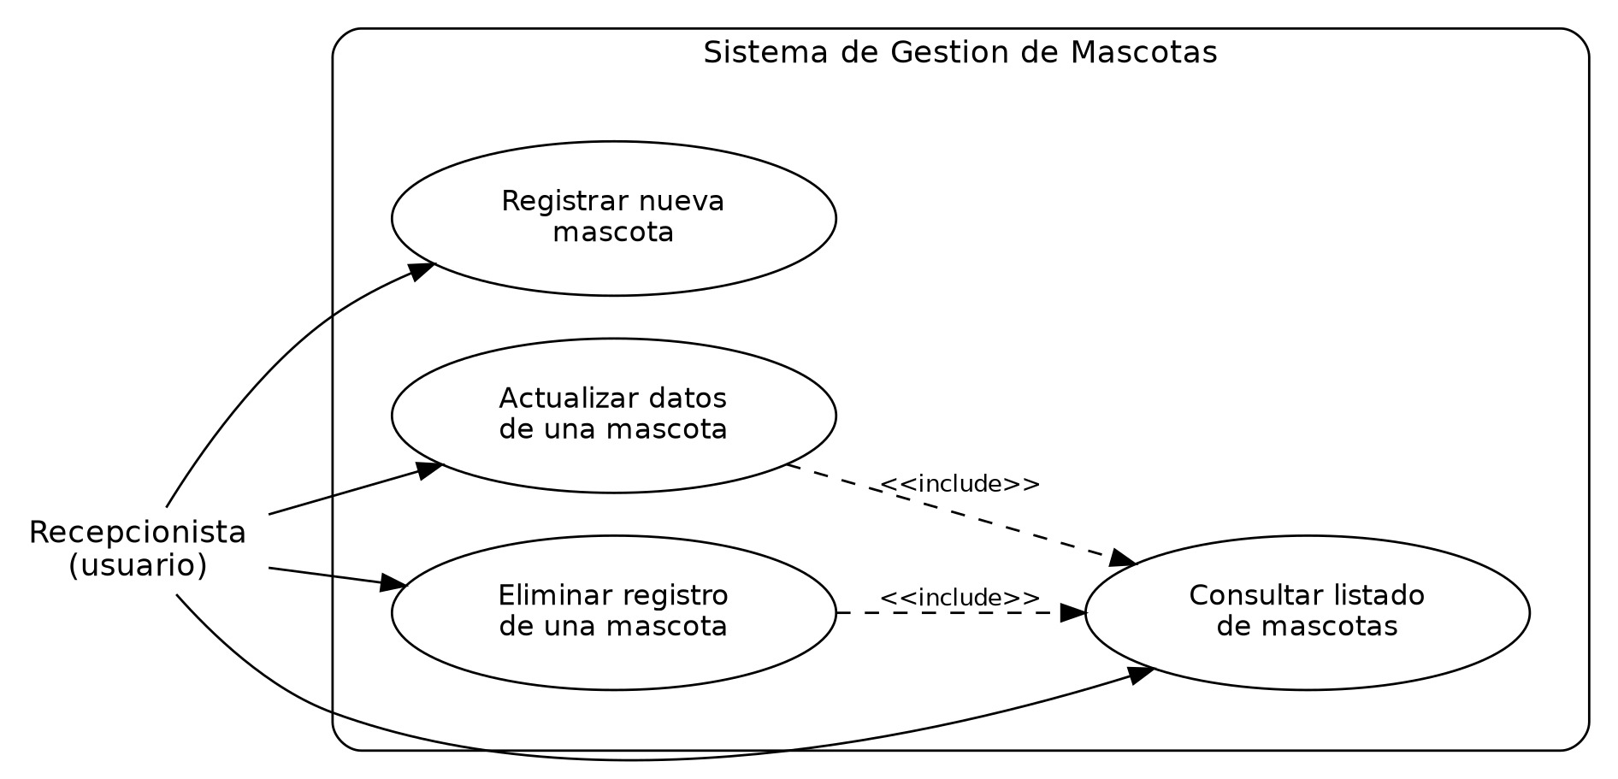
Nota. Diagrama de casos de uso del módulo de gestión de mascotas.

Historias de Usuario
- HU-01 — Como recepcionista de la clínica, quiero registrar una nueva mascota con su nombre, estado, especie, edad y raza, para llevar un control actualizado de los pacientes atendidos.
- HU-02 — Como recepcionista de la clínica, quiero consultar el listado completo de mascotas registradas, para conocer en cualquier momento el estado y los datos de cada paciente.
- HU-03 — Como recepcionista de la clínica, quiero actualizar los datos de una mascota existente (por ejemplo, su estado clínico), para mantener la información sincronizada con la situación real del paciente.
- HU-04 — Como recepcionista de la clínica, quiero eliminar el registro de una mascota que ya no está bajo atención, para evitar que el listado acumule información obsoleta.

Diagrama de Clases
El diagrama refleja la organización en capas del módulo: el modelo (Mascota), el contrato de acceso a datos (MascotaDAO) y su implementación JDBC (MascotaDAOImpl), el utilitario de conexión (ConexionBD) y el controlador (MascotaServlet).
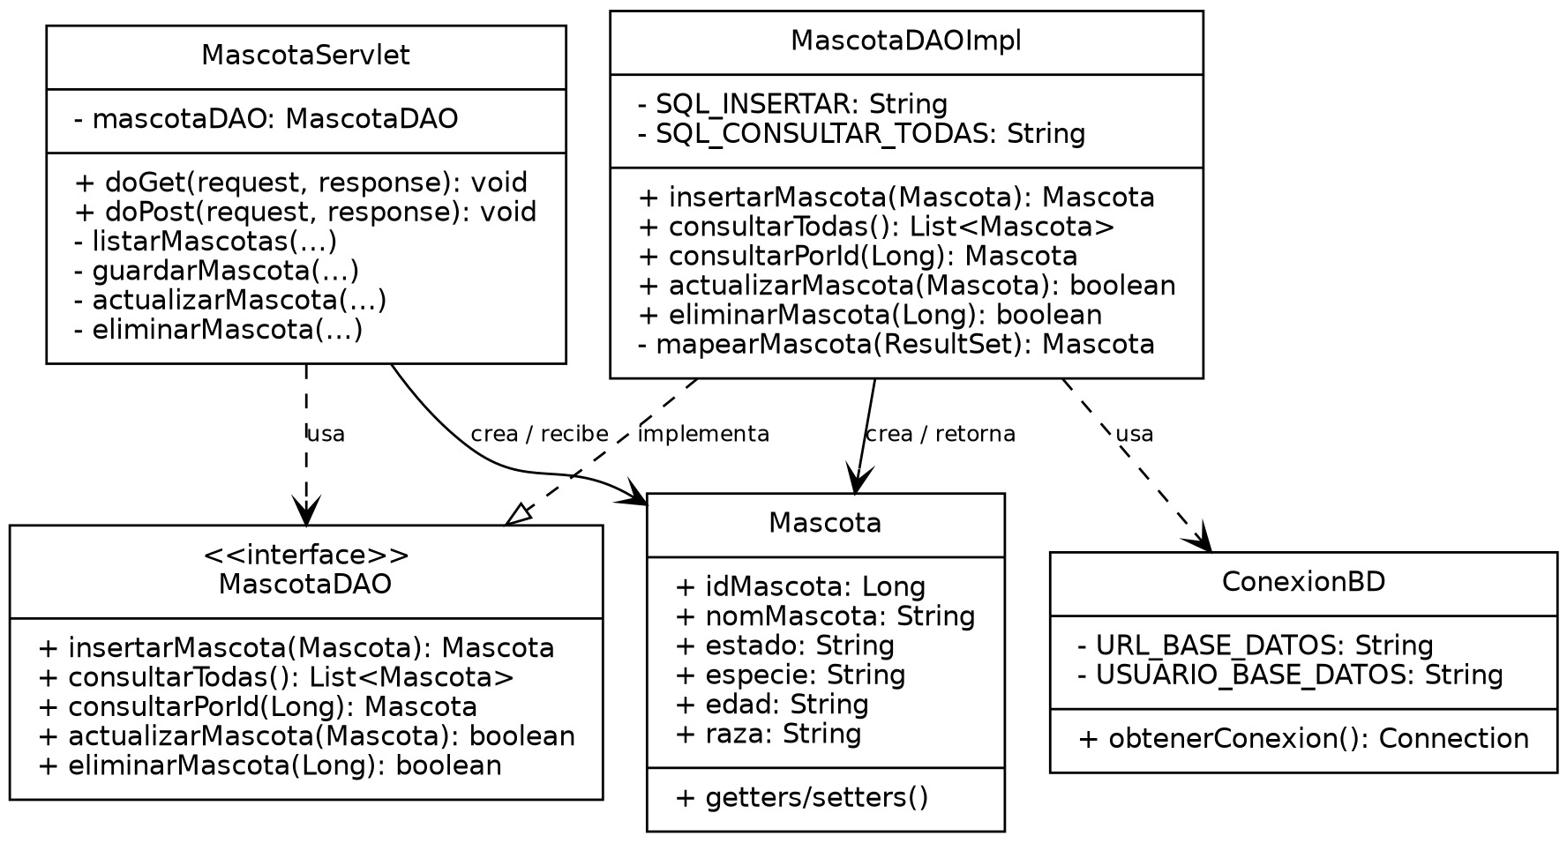
Nota. Diagrama de clases del módulo Mascotas (paquetes modelo, dao, util y controlador).

Diseño de la Interacción (Diagrama de Secuencia)
El siguiente diagrama ilustra el flujo general de una petición HTTP, desde el formulario HTML en el navegador hasta la base de datos y de regreso, pasando por el servlet controlador y la capa DAO. Este mismo flujo aplica a las cuatro operaciones del CRUD, cambiando únicamente el método invocado sobre MascotaDAOImpl.
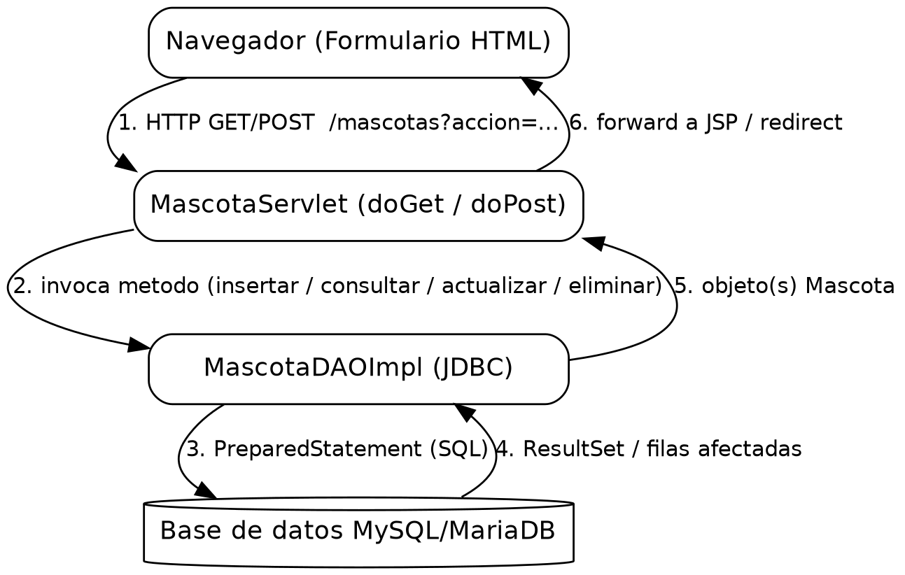
Nota. Diagrama de secuencia simplificado de una petición CRUD sobre el módulo Mascotas.

Prototipo / Diseño de Interfaz
La interfaz del módulo quedó implementada como páginas JSP funcionales: una vista de listado en formato de tabla y un formulario único reutilizado tanto para crear como para editar una mascota, mostradas en la sección "Solución de la Evidencia".

Solución de la Evidencia
El proyecto se organizó como un módulo Maven de tipo WAR llamado veterinaria-servlet-web, siguiendo estándares de nombramiento (clases en PascalCase, atributos y métodos en camelCase, paquetes en minúsculas):
- com.clinicaveterinaria.veterinaria.modelo — clase de entidad Mascota.
- com.clinicaveterinaria.veterinaria.dao — interfaz MascotaDAO y su implementación JDBC MascotaDAOImpl, con las cuatro operaciones del CRUD mediante PreparedStatement.
- com.clinicaveterinaria.veterinaria.util — clase ConexionBD, encargada de abrir la conexión JDBC hacia MySQL/MariaDB.
- com.clinicaveterinaria.veterinaria.controlador — servlet MascotaServlet, que centraliza el enrutamiento de las peticiones HTTP.
- src/main/webapp — vistas JSP (listar.jsp, formulario.jsp, error.jsp) y hoja de estilos CSS.

Conexión JDBC y Capa DAO
La clase ConexionBD centraliza la apertura de la conexión JDBC hacia la base de datos clinicaveterinaria. La capa DAO implementa las cuatro operaciones del CRUD utilizando exclusivamente PreparedStatement, previniendo inyección SQL:
public class MascotaDAOImpl implements MascotaDAO {
public Mascota insertarMascota(Mascota mascota) throws SQLException {
try (Connection conexion = ConexionBD.obtenerConexion();
PreparedStatement sentencia = conexion.prepareStatement(SQL_INSERTAR,
Statement.RETURN_GENERATED_KEYS)) {
sentencia.setString(1, mascota.getNomMascota());
sentencia.setString(2, mascota.getEstado());
sentencia.setString(3, mascota.getEspecie());
sentencia.setString(4, mascota.getEdad());
sentencia.setString(5, mascota.getRaza());
sentencia.executeUpdate();
...
}
return mascota;
}
// consultarTodas(), consultarPorId(), actualizarMascota(), eliminarMascota()
}

El Servlet Controlador y los Métodos GET/POST
La clase MascotaServlet extiende de HttpServlet y sobrescribe doGet y doPost, enrutando las peticiones según el parámetro "accion". Las operaciones de solo lectura (listar, mostrar formularios) se atienden por GET; las operaciones que modifican datos (guardar, actualizar, eliminar) se atienden por POST.
@WebServlet(name = "MascotaServlet", urlPatterns = {"/mascotas"})
public class MascotaServlet extends HttpServlet {
protected void doGet(HttpServletRequest request, HttpServletResponse response) {
String accion = request.getParameter("accion"); // listar | nuevo | editar
switch (accion) {
case "nuevo": mostrarFormularioCreacion(request, response); break;
case "editar": mostrarFormularioEdicion(request, response); break;
default: listarMascotas(request, response);
}
}
protected void doPost(HttpServletRequest request, HttpServletResponse response) {
String accion = request.getParameter("accion"); // guardar | actualizar | eliminar
switch (accion) {
case "actualizar": actualizarMascota(request, response); break;
case "eliminar": eliminarMascota(request, response); break;
default: guardarMascota(request, response);
}
}
}

Formularios HTML y Elementos de JSP
La vista listar.jsp presenta el listado de mascotas utilizando JSTL (elemento de JSP): c:forEach para recorrer la lista recibida desde el servlet y c:choose/c:when para mostrar un mensaje cuando no hay registros. Cada fila incluye un enlace GET hacia el formulario de edición y un formulario HTML con método POST para la eliminación:
<c:forEach var="mascota" items="${listaMascotas}">
<tr>
<td>${mascota.idMascota}</td>
<td>${mascota.nomMascota}</td>
<td>
<a href="mascotas?accion=editar&id=${mascota.idMascota}">Editar</a>
<form action="mascotas" method="post" style="display:inline">
<input type="hidden" name="accion" value="eliminar">
<input type="hidden" name="id" value="${mascota.idMascota}">
<button type="submit">Eliminar</button>
</form>
</td>
</tr>
</c:forEach>
La vista formulario.jsp implementa el formulario HTML de creación y edición, atendido por el mismo servlet mediante POST. Un scriptlet (otro elemento de JSP) determina si el formulario actúa en modo "crear" o "editar":
<form action="mascotas" method="post">
<% if ("editar".equals(request.getAttribute("modoFormulario"))) { %>
<input type="hidden" name="accion" value="actualizar">
<input type="hidden" name="idMascota" value="${mascota.idMascota}">
<% } else { %>
<input type="hidden" name="accion" value="guardar">
<% } %>
<label for="nomMascota">Nombre:</label>
<input type="text" id="nomMascota" name="nomMascota" value="${mascota.nomMascota}" required>
...
<button type="submit">Guardar</button>
</form>

Casos de Prueba
A continuación se documentan los cuatro casos de prueba ejecutados sobre el módulo, correspondientes a las operaciones del CRUD. El proyecto se compiló sin errores, se desplegó en un servidor Apache Tomcat 9 y se verificó contra una base de datos MariaDB real (compatible con el protocolo MySQL), mediante peticiones HTTP reales (navegador y curl) contrastadas directamente en la base de datos.

Caso de prueba 1: Crear mascota
Nombre del caso de prueba | Crear mascota
Fecha de revisión | 18/09/2026
Descripción del caso de prueba | Se envía una petición POST al endpoint /mascotas con accion=guardar y los datos de una nueva mascota (nombre, estado, especie, edad, raza) desde el formulario HTML.
Número del caso | 1
Salida esperada | La mascota queda registrada en la base de datos con un identificador autogenerado y aparece en el listado.
Salida obtenida | Se creó el registro "Luna" (Felis catus, Siames) con id autogenerado; verificado con SELECT * FROM mascotas.
Resultado | Aprobado
Seguimiento | N/A
Severidad | Medio

Figura 1
Formulario HTML de creación de mascota (GET /mascotas?accion=nuevo), atendido por MascotaServlet.
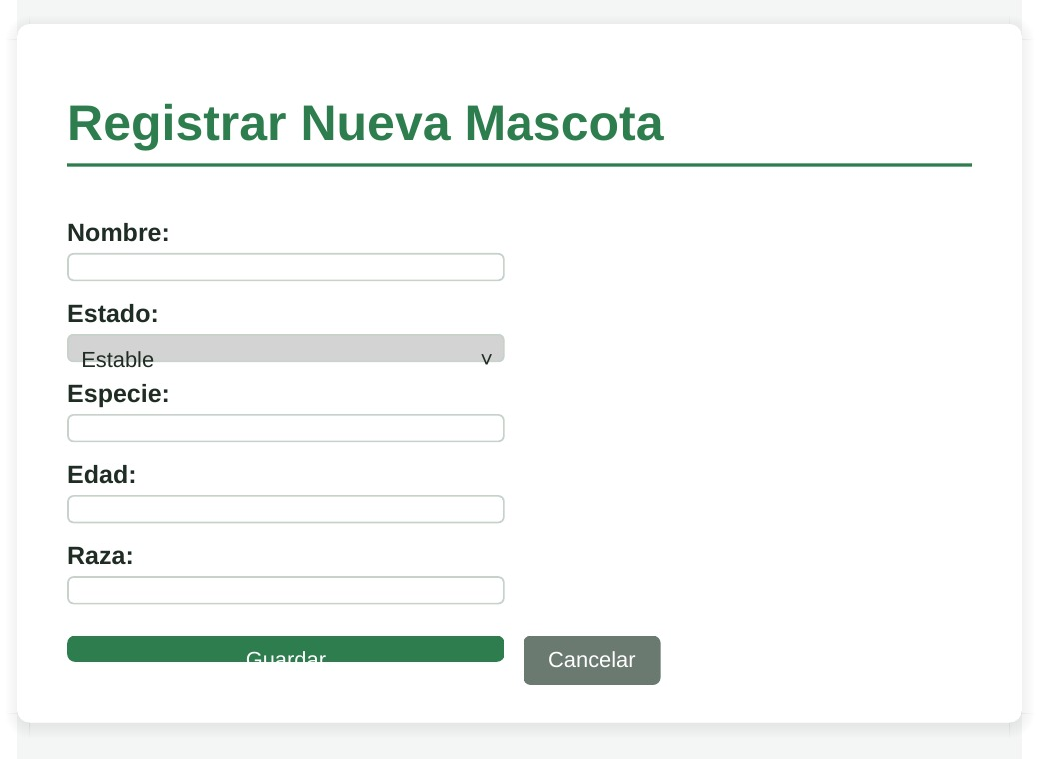

Caso de prueba 2: Consultar listado de mascotas
Nombre del caso de prueba | Consultar listado de mascotas
Fecha de revisión | 18/09/2026
Descripción del caso de prueba | Se envía una petición GET al endpoint /mascotas?accion=listar para consultar la totalidad de las mascotas registradas.
Número del caso | 2
Salida esperada | El sistema retorna una tabla HTML con todas las mascotas registradas en la base de datos.
Salida obtenida | El listado mostró correctamente los registros Max, Apolo y Luna, con sus columnas ID, Nombre, Estado, Especie, Edad y Raza.
Resultado | Aprobado
Seguimiento | N/A
Severidad | Medio

Figura 2
Listado de mascotas (GET /mascotas?accion=listar) — vista renderizada por listar.jsp con datos reales.
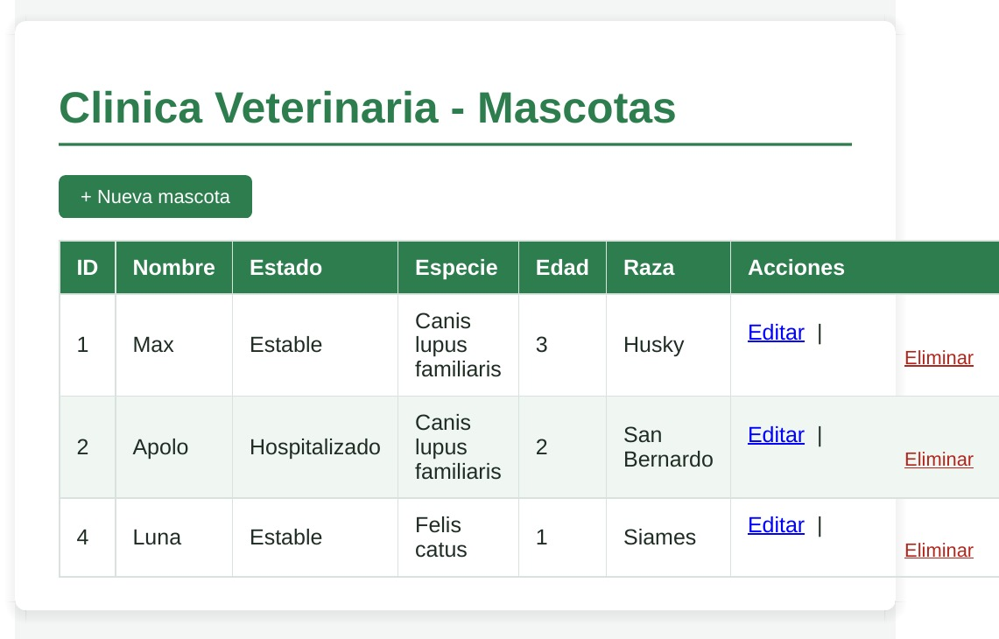

Caso de prueba 3: Actualizar datos de una mascota
Nombre del caso de prueba | Actualizar datos de una mascota
Fecha de revisión | 18/09/2026
Descripción del caso de prueba | Se consulta el formulario de edición (GET /mascotas?accion=editar) y se envía una petición POST con accion=actualizar y los nuevos valores.
Número del caso | 3
Salida esperada | El formulario se precarga con los datos existentes y, tras guardar, el registro queda actualizado en la base de datos.
Salida obtenida | El formulario mostró los datos de "Luna" precargados; tras la actualización, el estado cambió de "Estable" a "Critico", verificado con una consulta SQL directa.
Resultado | Aprobado
Seguimiento | N/A
Severidad | Medio

Figura 3
Formulario HTML de edición (GET /mascotas?accion=editar&id=3) — precargado con los datos existentes.
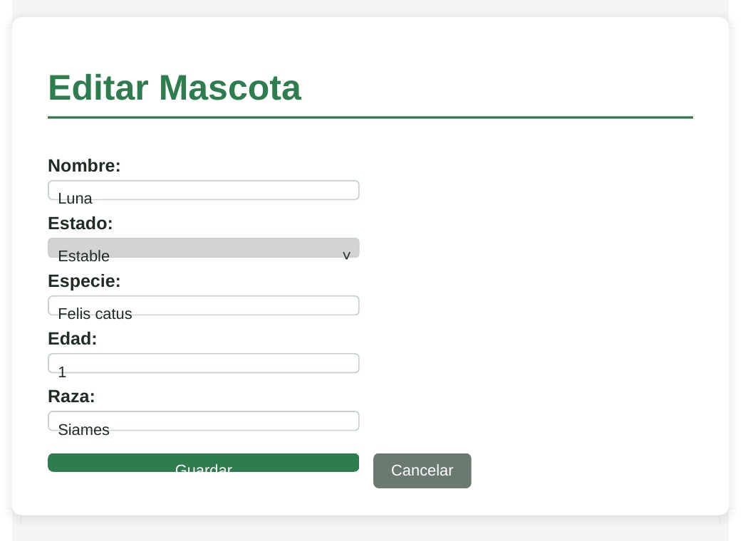

Caso de prueba 4: Eliminar registro de una mascota
Nombre del caso de prueba | Eliminar registro de una mascota
Fecha de revisión | 18/09/2026
Descripción del caso de prueba | Se envía una petición POST al endpoint /mascotas con accion=eliminar y el identificador de la mascota a eliminar.
Número del caso | 4
Salida esperada | El registro deja de existir en la base de datos y ya no aparece en el listado.
Salida obtenida | El registro "Luna" (id=3) fue eliminado; el listado posterior mostró únicamente los dos registros originales (Max y Apolo), verificado con una consulta SQL directa.
Resultado | Aprobado
Seguimiento | N/A
Severidad | Medio

Verificación completa contrastada directamente en la base de datos durante la ejecución de los cuatro casos de prueba:
$ mysql -u root -e "SELECT * FROM clinicaveterinaria.mascotas;"
-- Antes: id=1 Max (Husky), id=2 Apolo (San Bernardo)
-- Caso 1: id=3 Luna (Siames) creada -> Aprobado
-- Caso 2: listado GET muestra los 3 registros -> Aprobado
-- Caso 3: id=3 Luna, estado actualizado a "Critico" -> Aprobado
-- Caso 4: id=3 Luna eliminada; quedan Max y Apolo -> Aprobado

Control de Versiones
El proyecto veterinaria-servlet-web se inicializó como un repositorio Git local (git init), con commits incrementales independientes para cada capa desarrollada: configuración inicial del proyecto y script SQL, clase de entidad, utilitario de conexión, capa DAO, servlet controlador y vistas JSP.
$ git log --oneline
8aa4e74 Inicializa el proyecto Maven veterinaria-servlet-web con script SQL y README
2520c29 Agrega clase de entidad Mascota (paquete modelo)
72e6e5f Agrega utilitario de conexion JDBC a MySQL/MariaDB
40a70ee Implementa capa DAO con operaciones CRUD via JDBC (PreparedStatement)
f663ddd Agrega MascotaServlet con soporte GET/POST para el CRUD
c972df1 Agrega vistas JSP (listar, formulario, error) y hoja de estilos CSS

Verificación de Cumplimiento de la Evidencia
La siguiente tabla contrasta cada uno de los elementos exigidos por la guía de la evidencia GA7-220501096-AA2-EV02 con la parte concreta de este documento y del proyecto de software que lo satisface.
Requisito de la evidencia | Estado | Dónde se evidencia
Codificación enfocada a web con servlets, según el componente formativo | Cumplido | Proyecto veterinaria-servlet-web (Servlets + JSP + JDBC), sección "Solución de la Evidencia".
Uso de artefactos previos del ciclo de software (diagrama de clases, casos de uso, historias de usuario, diseños) | Cumplido | Sección "Artefactos del Ciclo de Vida del Software": diagrama de clases, diagrama de casos de uso, 4 historias de usuario y diagrama de secuencia.
Creación del proyecto con herramientas de versionamiento | Cumplido | Repositorio Git local con historial de commits incrementales (sección "Control de Versiones").
Código con formularios HTML atendidos por servlets | Cumplido | MascotaServlet + listar.jsp/formulario.jsp (sección "Formularios HTML y Elementos de JSP").
Uso de los métodos HTTP GET y POST | Cumplido | doGet (listar, mostrar formularios) y doPost (guardar, actualizar, eliminar) en MascotaServlet.
Uso de elementos de JSP | Cumplido | JSTL (c:forEach, c:choose) y scriptlets en listar.jsp y formulario.jsp.
Pruebas del software (casos de prueba documentados) | Cumplido | 4 casos de prueba formales (Crear, Consultar, Actualizar, Eliminar), todos con resultado Aprobado, verificados en la base de datos.

Conclusión
El desarrollo del módulo de gestión de mascotas permitió aplicar, desde su concepción, el modelo Servlet/JSP de Java EE exigido por la guía de la evidencia: formularios HTML atendidos por servlets, uso explícito de los métodos GET y POST, y elementos de JSP en la capa de presentación. La codificación se apoyó en los artefactos del ciclo de vida del software elaborados previamente (diagrama de clases, diagrama de casos de uso, historias de usuario y diseño de la interacción), y se gestionó con Git como herramienta de control de versiones, dejando un historial de commits incrementales por cada capa desarrollada.
Los cuatro casos de prueba documentados —crear, consultar, actualizar y eliminar una mascota— fueron ejecutados sobre la aplicación real, desplegada en Apache Tomcat 9 y conectada a una base de datos MariaDB, con resultado Aprobado en todos los casos, confirmando que el software no solo está codificado conforme a los estándares solicitados, sino que efectivamente funciona de principio a fin.

Referencias
Apache Software Foundation. (2024). Apache Tomcat 9 documentation. https://tomcat.apache.org/tomcat-9.0-doc/index.html
Apache Software Foundation. (2024). JSTL 1.2 (JavaServer Pages Standard Tag Library) documentation. https://tomcat.apache.org/taglibs/standard/
Apache NetBeans. (2024). Apache NetBeans IDE documentation. https://netbeans.apache.org/front/main/docs/
Oracle Corporation. (2024). Java Servlet and JavaServer Pages (JSP) specifications. https://projects.eclipse.org/projects/ee4j.servlet
Oracle Corporation. (2024). MySQL Connector/J developer guide. https://dev.mysql.com/doc/connector-j/en/
Oracle Corporation. (2024). MySQL Workbench documentation. https://dev.mysql.com/doc/workbench/en/
Software Freedom Conservancy. (2024). Git documentation. https://git-scm.com/doc
The Apache Maven Project. (2024). Maven WAR plugin documentation. https://maven.apache.org/plugins/maven-war-plugin/

